УЧЕБНО-МЕТОДИЧЕСКОЕ ПОСОБИЕ

Часть 3. Подготовка и создание
презентационного материала
ПОШАГОВАЯ ИНСТРУКЦИЯ · MICROSOFT POWERPOINT
09.01.03 «Оператор информационных систем и ресурсов»
КИМ 09.01.03-2-2027 · задание № 1 · тренировочная адаптация

1. Что требуется по КИМ-2027
В официальном КИМ-2027 разработка презентации — третья часть задания № 1 «Разработка и компоновка документов в офисных приложениях». Первая часть — набор и оформление текста; вторая — слияние документов на пять адресатов; третья — работа с тремя скриншотами и презентацией.
Проверяемое действие | Требование образца КИМ
Скриншоты | Три снимка ФРАГМЕНТОВ предоставленных изображений
Презентационный материал | Три слайда с заголовками и текстом
Первое изображение | Сплошная синяя рамка толщиной 4,5 пт
Второе изображение | Обрезать по форме «Овал»
Третье изображение | Эффект «Сглаживание краёв» 10 пт
Заголовки | Times New Roman, 24 пт, выравнивание по центру
Основной текст | Times New Roman, 18 пт, выравнивание по ширине
Архив | Архиватор + пароль 12345678
Папка на рабочем столе | Фамилия_№задания (например, Иванов_1)
ВАЖНО. В старой версии методички пароль предлагалось выбирать самостоятельно. Для ТРЕТЬЕЙ части образца КИМ-2027 указан конкретный пароль 12345678. Для части со слиянием отдельный пароль в образце не указан. Название папки тоже изменено: «Фамилия_№задания», без номера модуля.

ВНИМАНИЕ! Для учебных вариантов 29–38 порядок эффектов и расположение элементов могут различаться. Например, синяя рамка иногда требуется на третьем слайде, а овал — на первом. Читайте свой вариант, а не переносите настройки из соседнего. В официальном образце КИМ порядок задан конкретно.

2. Что приготовить до начала
- Microsoft PowerPoint (или совместимый редактор, позволяющий применить те же эффекты).
- Три изображения из выбранного преподавателем варианта 29–38; официальный пример — изображения городов из «Презентация_ОЗ.pdf».
- Программа «Ножницы» либо Win + Shift + S.
- 7-Zip или WinRAR для создания защищенного архива.

3. Пошаговое выполнение
ШАГ 1. Создайте папку
На рабочем столе создайте папку по образцу Фамилия_1. Внутри можно создать подкаталог «Презентация_В29» для удобства, однако при сдаче структура должна соответствовать фактически выданному заданию.
Самопроверка: Папка на рабочем столе есть и открывается.
ШАГ 2. Найдите исходные изображения
Откройте три графических файла своего учебного варианта. В официальном приложении 2027 года содержатся изображения Владивостока, Хабаровска, Благовещенска и Петропавловска-Камчатского: из них для задания используются три.
Самопроверка: Есть исходники для трёх слайдов; оригиналы не изменены.
ШАГ 3. Сделайте скриншоты фрагментов
Откройте изображение крупно на экране. Нажмите Win + Shift + S → «Прямоугольная область». Выделите только ЧАСТЬ фотографии, без рамки программы и панели задач. Сохраните результат как screen1.png. Повторите для screen2.png и screen3.png.
Самопроверка: Три файла открываются; каждый показывает выделенный фрагмент, а не целый экран.
ШАГ 4. Создайте презентацию
Откройте PowerPoint → «Пустая презентация». Создайте три слайда. Сразу сохраните как «Презентация_В29.pptx» в папку Фамилия_1; вместо 29 укажите назначенный вариант.
Самопроверка: В навигации слева видно три слайда, файл уже сохранён.
ШАГ 5. Оформите заголовки
В каждом слайде добавьте заголовок из текста варианта. Выделите заголовок → «Главная» → Times New Roman → 24 пт → «По центру». Заголовок должен быть читаемым, не пересекаться с изображением.
Самопроверка: Все заголовки одного типа, размера и выравнивания.
ШАГ 6. Оформите текст
На каждом слайде разместите поясняющий текст, выданный в варианте. Установите Times New Roman 18 пт, выравнивание по ширине. Уменьшать шрифт ради размещения большого текста нельзя: лучше корректно расположить текстовый блок.
Самопроверка: Весь основной текст 18 пт; нет наложений на картинки.
ШАГ 7. Примените синюю рамку к слайду, указанному в своём варианте
Найдите, на каком из трёх слайдов вашего варианта требуется сплошная синяя рамка. Выделите рисунок этого слайда → «Формат рисунка» → «Контур рисунка» → синий → «Толщина» → 4,5 пт. При отсутствии этого значения откройте дополнительные настройки линии.
Самопроверка: У рисунка сплошная синяя рамка 4,5 пт; изображение не выходит за границы слайда.
ШАГ 8. Примените обрезку по овалу к назначенному рисунку
Найдите слайд, где вариантом задана обрезка по фигуре. Выделите его рисунок → «Формат рисунка» → «Обрезать» → «Обрезать по фигуре» → «Овал». При необходимости выберите «Заполнить» и отрегулируйте центрирование внутри овала.
Самопроверка: Изображение имеет овальную форму, а не прямоугольник поверх овальной рамки.
ШАГ 9. Примените сглаживание краёв к назначенному рисунку
Найдите слайд, которому по вашему варианту задано сглаживание. Выделите рисунок → «Формат рисунка» → «Эффекты рисунка» → «Сглаживание краёв» → 10 пт. Не заменяйте эффект размытием всего кадра или тенью.
Самопроверка: Края плавно исчезают, центральная часть картинки остаётся различимой.
КОМПОЗИЦИЯ СЛАЙДОВ. Кроме трёх эффектов, в каждом учебном варианте есть собственная задача: сравнение «до / после», маршрут заявки, контрольная панель, схема процесса и т. д. Соберите указанные фигуры и текстовые блоки средствами PowerPoint. Обязательные эффекты не должны теряться за дополнительными элементами.
ШАГ 10. Проверьте текст и размещение
В КИМ указано «скриншоты вставлены с учётом способов обтекания текстом». В PowerPoint отдельной кнопки Word «Обтекание текстом» обычно нет: разместите картинку и текстовые поля так, чтобы они не перекрывали друг друга. Откройте «Показ слайдов» и просмотрите все три слайда.
Самопроверка: Текст и изображения не перекрываются; применены три разных эффекта.
ШАГ 11. Сохраните результат
Нажмите Ctrl + S. Закройте презентацию и откройте снова. Убедитесь, что изображения и их эффекты сохранились. Три PNG-скриншота тоже должны лежать в подготовленной папке.
Самопроверка: В папке есть редактируемая презентация PPTX и три PNG.
ШАГ 12. Создайте архив с заданным паролем
Закройте файл презентации. Правой кнопкой по папке/файлам → 7-Zip или WinRAR → «Добавить к архиву». В поле пароля введите 12345678, подтвердите и создайте архив. Затем попробуйте извлечь PPTX в отдельное место: архиватор должен запросить пароль.
Самопроверка: Пароль 12345678 принимается и защищённый архив раскрывается без ошибок.

4. Пример на изображениях официального приложения
В «Презентация_ОЗ.pdf» КИМ-2027 приведены изображения и тексты четырёх городов Дальнего Востока. Для тренировки ниже показано три исходных изображения, из которых студент должен самостоятельно получить СНИМКИ ЧАСТЕЙ, а не переносить целые картинки без обработки.
1. Владивосток
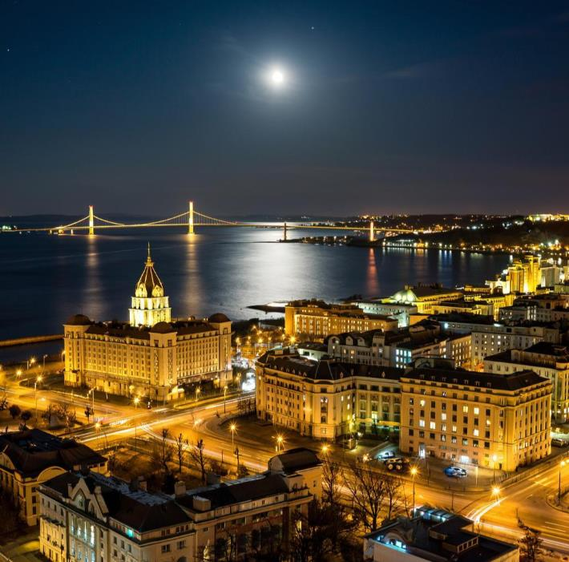
- Для слайда 1 сделать фрагмент фото и добавить синюю рамку 4,5 пт.
2. Хабаровск
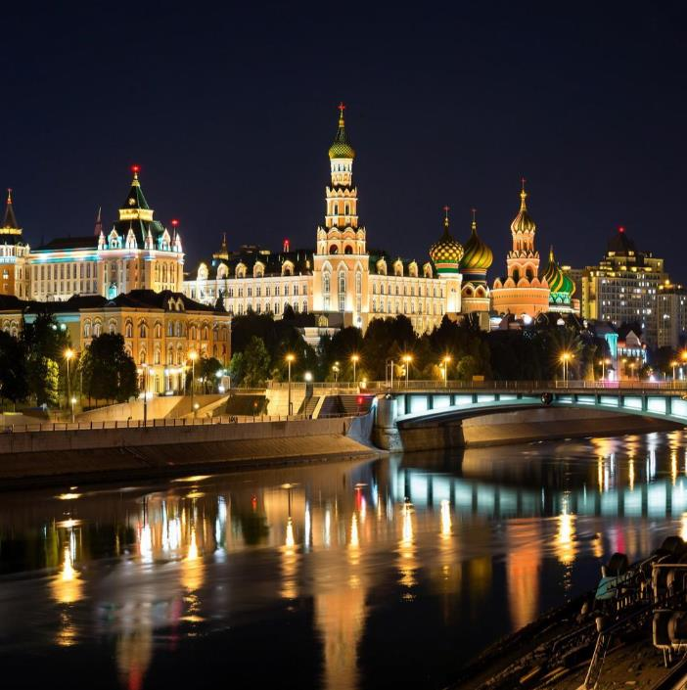
- Для слайда 2 сделать фрагмент фото и обрезать по овалу.
3. Благовещенск
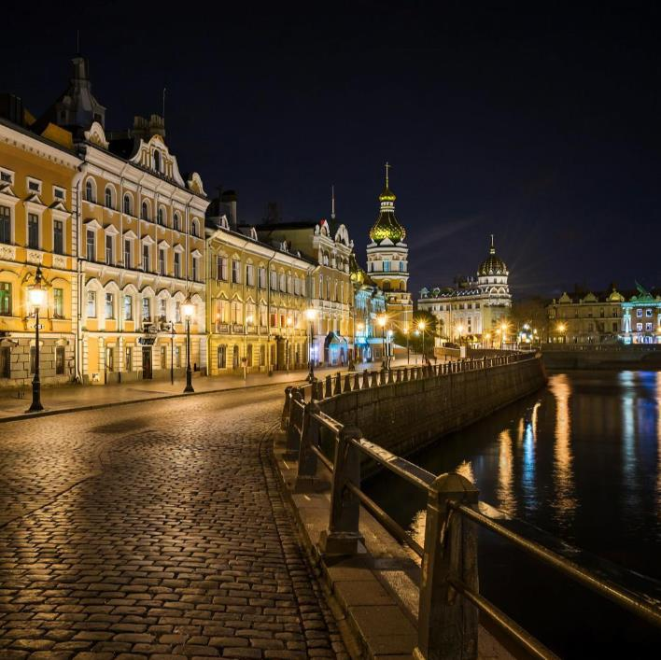
- Для слайда 3 сделать фрагмент фото и применить сглаживание краёв 10 пт.

5. Чек-лист перед сдачей
☐ Создана папка Фамилия_1 на рабочем столе (или другая, указанная экспертом).
☐ Созданы три PNG-скриншота из ЧАСТЕЙ исходных изображений.
☐ В PPTX есть 3 слайда и заголовок на каждом.
☐ Заголовки: Times New Roman 24 пт, по центру.
☐ Текст: Times New Roman 18 пт, по ширине.
☐ Синяя рамка 4,5 пт применена к рисунку, указанному в моём варианте.
☐ Обрезка по овалу применена к рисунку, указанному в моём варианте.
☐ Сглаживание краёв 10 пт применено к рисунку, указанному в моём варианте.
☐ Презентация открывается, изображения и текст размещены корректно.
☐ Создан архив; при извлечении требуется пароль 12345678.

6. Привязка к материалам КИМ-2027
Нормативная основа учебной инструкции: «КИМ 09.01.03-2-2027. Том 1», раздел 3.5 «Образцы заданий», страницы 27–34, третья часть задания № 1; «Методические рекомендации для обучающихся», страница 2; официальный архив «Прил_ОЗ_КИМ_09.01.03-2-2027.zip», вложение «Презентация_ОЗ.pdf».

